Ciasteczka z jabłkami
Składniki (na około 24 sztuki):
- 200g mąki tortowej
- 200g masła
- 200g twarogu półtłustego
- 2 płaskie łyżki cukru
- 2 nieduże jabłka
- Ewentualnie odrobina cukru pudru do posypania gotowych ciasteczek
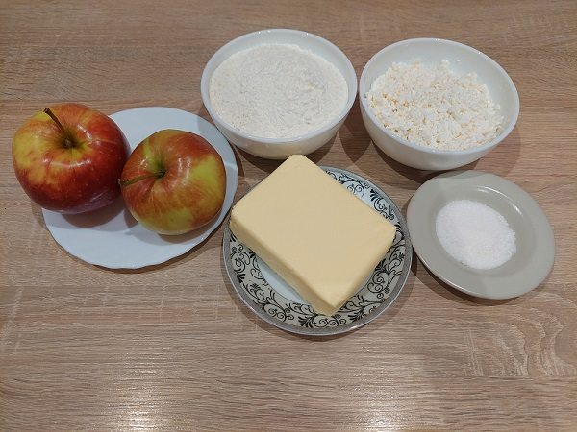
Wykonanie:
- Ser zmielić w maszynce lub użyć sera mielonego (sernikowego). Następnie połączyć
z mąką, zimnym masłem pokrojonym w kostkę i cukrem. Ciasto wyrobić na gładką masę za pomocą miksera lub ręcznie na stolnicy.

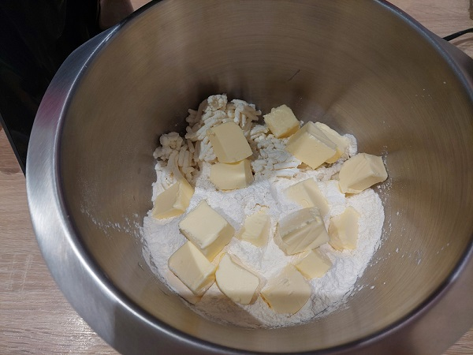
- Lepkie ciasto zawinąć w folię spożywczą i odstawić na minimum 1 godzinę do lodówki. Pod koniec leżakowania ciasta umyć i obrać jabłka, a następnie pokroić je na małe cząstki.

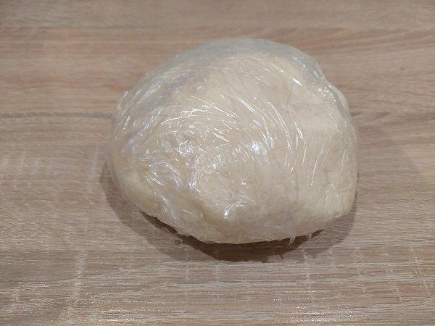

- Schłodzone ciasto rozwałkowywać na stolnicy na grubość około 5mm, podsypując mąką w razie potrzeby. Za pomocą szklanki wykrawać kółka.

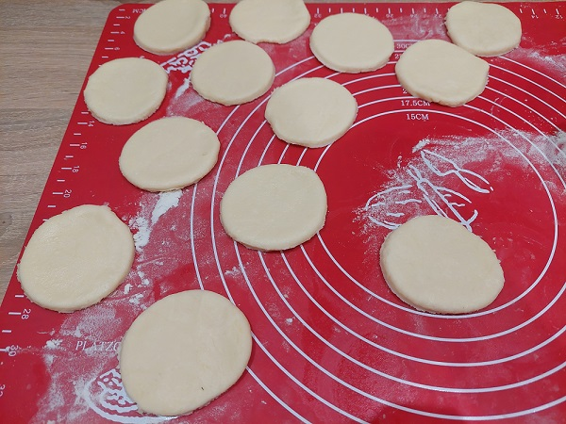

- Na połówce serowego placka układać cząstkę jabłka, przykryć drugą połówką, lekko docisnąć i układać w lekkich odstępach na blaszce wyłożonej papierem do pieczenia. Formę z ciastkami wstawić do piekarnika nagrzanego do 180 stopni. Piec około 25 minut, do wyrośnięcia i zarumienienia. Smacznego!

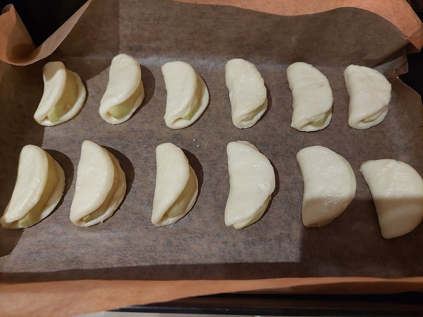
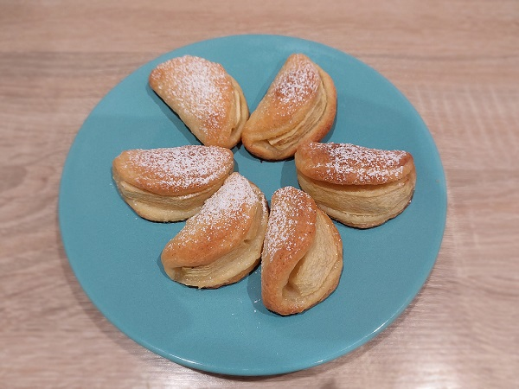

Przepis pochodzi z książki kucharskiej „Praktyczna kuchnia domowa” z 1937 roku.

Wartość odżywcza 1 ciasteczka:
Wart. energetyczna | 109,8 kcal
Białka | 2,5g
Tłuszcze | 7,4g
Węglowodany | 8,5g

Opracowała dietetyk Aleksandra Polaniecka

